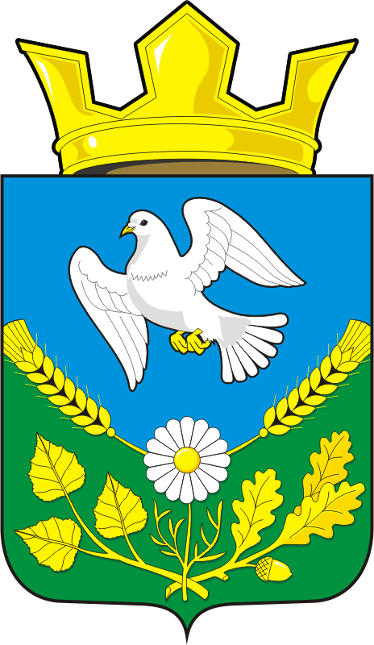
АДМИНИСТРАЦИЯ МУНИЦИПАЛЬНОГО
ОБРАЗОВАНИЯ НАДЕЖДИНСКИЙ СЕЛЬСОВЕТ
САРАКТАШСКОГО РАЙОНА ОРЕНБУРГСКОЙ ОБРАЗОВАНИЯ

РАСПОРЯЖЕНИЕ
с. Надеждинка

О подготовке и проведении мероприятий, посвященных
празднованию в МО Надеждинский сельсовет 85-летия
со дня рождения Виктора Степановича Черномырдина

В целях подготовки и проведения в МО Надеждинский сельсовет мероприятий, посвященных празднованию 85-летия со дня рождения Почетного гражданина Оренбургской области Виктора Степановича Черномырдина:
- Утвердить состав организационного комитета по подготовке и проведению мероприятий, посвященных празднованию 85-летия со дня рождения Виктора Степановича Черномырдина (далее – организационный комитет), согласно приложению, к настоящему распоряжению.
- Организационному комитету до 25 марта 2023 года разработать и утвердить план основных мероприятий по подготовке и проведению празднования в МО Надеждинский сельсовет Саракташского района 85-летия со дня рождения Виктора Степановича Черномырдина.
- Контроль за исполнением настоящего распоряжения возложить на специалиста сельсовета Яковлеву Ю.Л.
- Распоряжение вступает в силу со дня его подписания.

Глава сельсовета О.А.Тимко
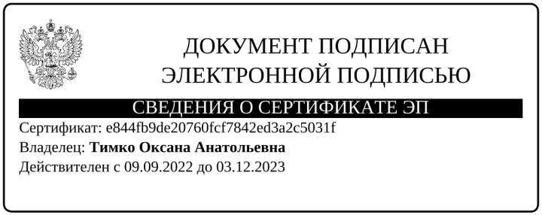

Разослано: прокуратура района, администрации района, на сайт, в дело
Приложение
к распоряжению главы
Надежднского сельсовета
от 20.03.2023 № 4-р

Состав организационного комитета по подготовке и проведению мероприятий, посвященных празднованию в Саракташском районе 85-летия со дня рождения Виктора Степановича Черномырдина

Тимко Оксана Анатольевна | - председатель организационного комитета, Глава муниципального образования Надеждинский сельсовет
Яковлева Юлия Леонтьевна | - заместитель председателя организационного комитета, специалист Надеждинского сельсовета
Никитина Ирина Станиславовна | - секретарь организационного комитета, директор МОБУ Надеждинская СОШ
Члены организационного комитета:

Тимко Анна Владимировна | - МБУК «ЦБС Саракташского района» заведующая Надеждинским сельским филиалом
Мисько Ирина Александровна | - заведующая клуба с. Яковлевка
Шамхалова Алина Мавлитовна | - председатель Совета Молодежи при администрации Надеждинского сельсовета
Шабанова Евгения Сергеевна | - заместитель директора по УВР МОБУ Надеждинская СОШ

